Builder

Intention
Builder er et design pattern, der lader dig konstruere komplekse objekter trin for trin. Mønsteret gør det muligt at producere forskellige typer og repræsentationer af et objekt ved hjælp af den samme konstruktionskode.

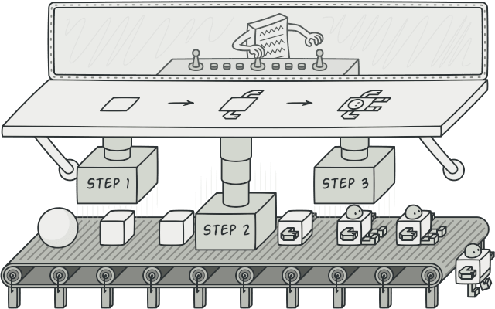

Problem
I Forestil dig et komplekst objekt, der kræver omhyggelig, trinvis initialisering af mange felter og indlejrede objekter. Sådan initialiseringskode er normalt begravet i en enorm konstruktør med en masse parametre. Eller endnu værre: spredt ud i klientkoden.
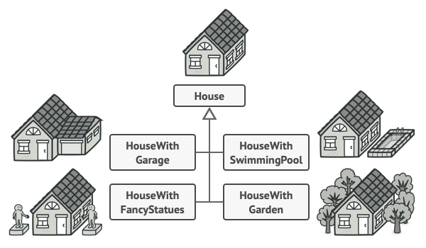
Figur 1. You might make the program too complex by creating a subclass for every possible configuration of an object.

For eksempel: tænk på, hvordan man skaber et House-objekt. For at bygge et simpelt hus skal du konstruere fire vægge og et gulv, installere en dør, sætte to vinduer i og bygge et tag. Men hvad hvis du vil have et større, lysere hus med en baghave og andre goder (som varmesystem, VVS og el-installation)?
Den enkleste løsning er at udvide basisklassen House og oprette et sæt underklasser, der dækker alle kombinationer af parametre. Men til sidst ender du med et stort antal underklasser. Enhver ny parameter, som fx verandaens stil, vil udvide hierarkiet endnu mere.
Der findes en anden tilgang, der ikke kræver en masse underklasser. Du kan lave en gigantisk konstruktør direkte i basisklassen House med alle mulige parametre, der styrer husobjektet. Selvom denne tilgang eliminerer behovet for underklasser, skaber den et andet problem.
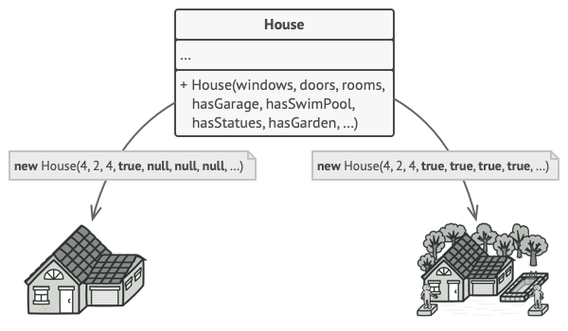
Figur 2. The constructor with lots of parameters has its downside: not all the parameters are needed at all times.

I de fleste tilfælde vil langt de fleste parametre være ubrugte, hvilket gør konstruktørkald grimme. For eksempel har kun en lille del af alle huse swimmingpools, så pool-relaterede parametre vil være ubrugelige ni ud af ti gange.

Løsning
Builder-mønsteret foreslår, at du udtrækker objektets konstruktionskode ud af klassen og flytter den til separate objekter kaldet builders.
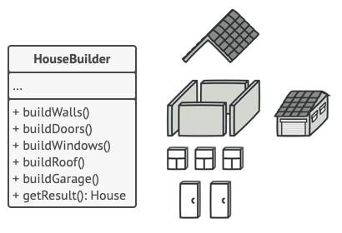
Figur 3. The Builder pattern lets you construct complex objects step by step. The Builder doesn’t allow other objects to access the product while it’s being built

Mønsteret organiserer objektkonstruktion i en række trin (buildWalls, buildDoor, osv.). For at skabe et objekt udfører du en serie af disse trin på et builder-objekt. Det vigtige er, at du ikke behøver at kalde alle trinene. Du kan nøjes med dem, der er nødvendige for den ønskede konfiguration.
Nogle byggeskridt kan kræve forskellige implementeringer, når du skal bygge forskellige repræsentationer af produktet. For eksempel kan en bjælkehytte have trævægge, mens et slot skal have sten.
I dette tilfælde kan du oprette flere forskellige builder-klasser, der implementerer det samme sæt af byggeskridt, men på forskellige måder. Derefter kan du bruge disse builders i byggeprocessen (samme rækkefølge af trin) for at producere forskellige slags objekter.
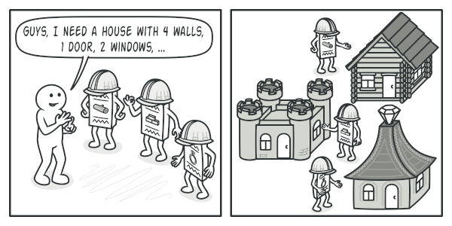
Figur 4. Different builders execute the same task in various ways.
Forestil dig for eksempel en builder, der bygger alt af træ og glas, en anden der bygger af sten og jern, og en tredje der bruger guld og diamanter. Ved at kalde de samme trin får du et almindeligt hus af den første builder, et lille slot af den anden og et palads af den tredje. Dette fungerer dog kun, hvis klientkoden kan interagere med builderne via et fælles interface.

Director
Du kan gå endnu videre og udtrække selve sekvensen af byggeskridt til en separat klasse kaldet director. Director-klassen definerer rækkefølgen af skridt, mens builderen leverer implementeringen.
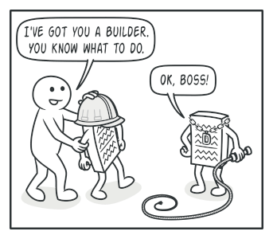
Figur 5. The director knows which building steps to execute to get a working product.

En director-klasse er ikke strengt nødvendig. Klienten kan altid kalde byggeskridtene i den ønskede rækkefølge direkte. Men directoren kan være et godt sted at samle forskellige byggesekvenser, så de kan genbruges i programmet.
Derudover skjuler directoren fuldstændigt konstruktionsdetaljerne for klientkoden. Klienten skal blot knytte en builder til directoren, starte byggeprocessen og derefter hente resultatet fra builderen.

Struktur
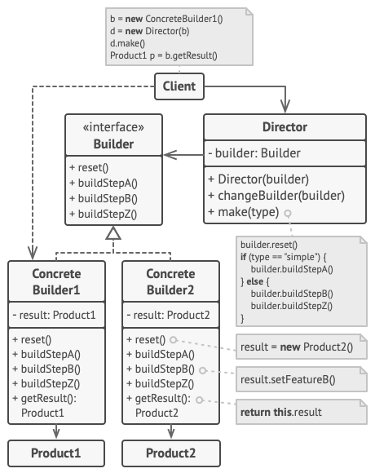

- Builder-interfacet erklærer de bygge-trin, der er fælles for alle typer builders.
- Konkrete builders giver forskellige implementeringer af disse trin. De kan producere produkter, der ikke nødvendigvis følger en fælles struktur.
- Produkter er de færdige objekter. Produkter konstrueret af forskellige builders behøver ikke tilhøre samme klassehierarki.
- Director-klassen definerer rækkefølgen af byggeskridt, så du kan skabe og genbruge specifikke produktkonfigurationer.
- Klienten skal tilknytte én af builder-objekterne til directoren. Normalt sker det via directorens konstruktør. Alternativt kan klienten sende builderen direkte til directorens produktionsmetode, hvis der ønskes forskellige builders for forskellige produkter.

Pseudocode
This example of the Builder pattern illustrates how you can reuse the same object construction code when building different types of products, such as cars, and create the corresponding manuals for them.
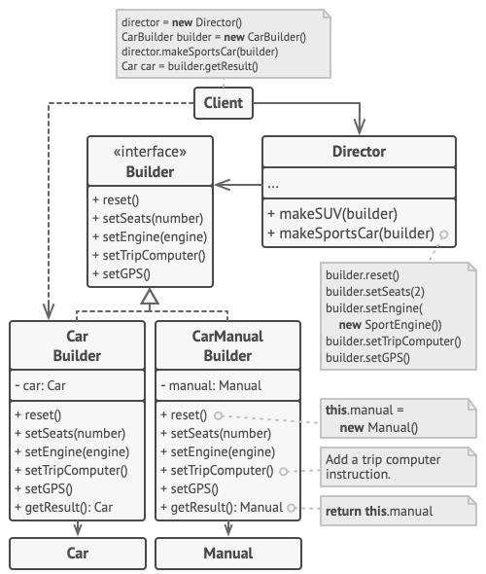
Figur 6. The example of step-by-step construction of cars and the user guides that fit those car models.
A car is a complex object that can be constructed in a hundred different ways. Instead of bloating the Car class with a huge constructor, we extracted the car assembly code into a separate car builder class. This class has a set of methods for configuring various parts of a car.
If the client code needs to assemble a special, fine-tuned model of a car, it can work with the builder directly. On the other hand, the client can delegate the assembly to the director class, which knows how to use a builder to construct several of the most popular models of cars.
You might be shocked, but every car needs a manual (seriously, who reads them?). The manual describes every feature of the car, so the details in the manuals vary across the different models. That’s why it makes sense to reuse an existing construction process for both real cars and their respective manuals. Of course, building a manual isn’t the same as building a car, and that’s why we must provide another builder class that specializes in composing manuals. This class implements the same building methods as its car-building sibling, but instead of crafting car parts, it describes them. By passing these builders to the same director object, we can construct either a car or a manual.
The final part is fetching the resulting object. A metal car and a paper manual, although related, are still very different things. We can’t place a method for fetching results in the director without coupling the director to concrete product classes. Hence, we obtain the result of the construction from the builder which performed the job.
// Using the Builder pattern makes sense only when your products
// are quite complex and require extensive configuration. The
// following two products are related, although they don't have
// a common interface.
class Car is
// A car can have a GPS, trip computer and some number of
// seats. Different models of cars (sports car, SUV,
// cabriolet) might have different features installed or
// enabled.

class Manual is
// Each car should have a user manual that corresponds to
// the car's configuration and describes all its features.

// The builder interface specifies methods for creating the
// different parts of the product objects.
interface Builder is
method reset()
method setSeats(...)
method setEngine(...)
method setTripComputer(...)
method setGPS(...)

// The concrete builder classes follow the builder interface and
// provide specific implementations of the building steps. Your
// program may have several variations of builders, each
// implemented differently.
class CarBuilder implements Builder is
private field car:Car

// A fresh builder instance should contain a blank product
// object which it uses in further assembly.
constructor CarBuilder() is
this.reset()

// The reset method clears the object being built.
method reset() is
this.car = new Car()

// All production steps work with the same product instance.
method setSeats(...) is
// Set the number of seats in the car.

method setEngine(...) is
// Install a given engine.

method setTripComputer(...) is
// Install a trip computer.

method setGPS(...) is
// Install a global positioning system.

// Concrete builders are supposed to provide their own
// methods for retrieving results. That's because various
// types of builders may create entirely different products
// that don't all follow the same interface. Therefore such
// methods can't be declared in the builder interface (at
// least not in a statically-typed programming language).
//
// Usually, after returning the end result to the client, a
// builder instance is expected to be ready to start
// producing another product. That's why it's a usual
// practice to call the reset method at the end of the
// `getProduct` method body. However, this behavior isn't
// mandatory, and you can make your builder wait for an
// explicit reset call from the client code before disposing
// of the previous result.
method getProduct():Car is
product = this.car
this.reset()
return product

// Unlike other creational patterns, builder lets you construct
// products that don't follow the common interface.
class CarManualBuilder implements Builder is
private field manual:Manual

constructor CarManualBuilder() is
this.reset()

method reset() is
this.manual = new Manual()

method setSeats(...) is
// Document car seat features.

method setEngine(...) is
// Add engine instructions.

method setTripComputer(...) is
// Add trip computer instructions.

method setGPS(...) is
// Add GPS instructions.

method getProduct():Manual is
// Return the manual and reset the builder.

// The director is only responsible for executing the building
// steps in a particular sequence. It's helpful when producing
// products according to a specific order or configuration.
// Strictly speaking, the director class is optional, since the
// client can control builders directly.
class Director is
// The director works with any builder instance that the
// client code passes to it. This way, the client code may
// alter the final type of the newly assembled product.
// The director can construct several product variations
// using the same building steps.
method constructSportsCar(builder: Builder) is
builder.reset()
builder.setSeats(2)
builder.setEngine(new SportEngine())
builder.setTripComputer(true)
builder.setGPS(true)

method constructSUV(builder: Builder) is
// ...

// The client code creates a builder object, passes it to the
// director and then initiates the construction process. The end
// result is retrieved from the builder object.
class Application is

method makeCar() is
director = new Director()

CarBuilder builder = new CarBuilder()
director.constructSportsCar(builder)
Car car = builder.getProduct()

CarManualBuilder builder = new CarManualBuilder()
director.constructSportsCar(builder)

// The final product is often retrieved from a builder
// object since the director isn't aware of and not
// dependent on concrete builders and products.
Manual manual = builder.getProduct()

Anvendelse
Brug Builder-mønsteret for at slippe af med en “teleskopisk konstruktør”.
Antag, at du har en konstruktør med ti valgfrie parametre. At kalde sådan et monster er meget upraktisk; derfor overloader du konstruktøren og opretter flere kortere versioner med færre parametre. Disse konstruktører henviser stadig til den primære, hvor de overførte standardværdier udfylder de udeladte parametre.
class Pizza {
Pizza(int size) { ... }
Pizza(int size, boolean cheese) { ... }
Pizza(int size, boolean cheese, boolean pepperoni) { ... }
// ...

At skabe sådanne “monstre” er kun muligt i sprog, der understøtter metode-overloading, f.eks. C# eller Java.
Builder-mønsteret lader dig derimod bygge objekter trin for trin, kun ved hjælp af de skridt du faktisk har brug for. Efter implementering af mønsteret behøver du ikke længere proppe dusinvis af parametre ind i dine konstruktører.
Brug Builder-mønsteret, når du vil kunne skabe forskellige repræsentationer af et produkt (som fx stenhuse og træhuse).
Builder-mønsteret kan anvendes, når konstruktionen af forskellige produktrepræsentationer består af lignende trin, der kun varierer i detaljerne.

Base-builder-interfacet definerer alle mulige byggeskridt, og konkrete builders implementerer disse trin for at skabe specifikke produktrepræsentationer. Samtidig styrer director-klassen rækkefølgen.

Brug Builder til at konstruere Composite-træer eller andre komplekse objekter.
Builder-mønsteret lader dig konstruere produkter trinvis. Du kan udskyde visse trin uden at ødelægge slutresultatet. Du kan endda kalde trin rekursivt, hvilket er nyttigt ved opbygning af objekthierarkier.

En builder afslører aldrig produktet, før konstruktionen er færdig. Det forhindrer klientkoden i at få fat i et ufærdigt objekt.

Sådan implementeres det
- Sørg for, at du tydeligt kan definere de fælles byggeskridt for alle tilgængelige produktrepræsentationer. Hvis ikke, kan du ikke implementere mønsteret korrekt.
- Deklarér disse skridt i base-builder-interfacet.
- Opret en konkret builder-klasse for hver produktrepræsentation, og implementér dens byggeskridt.
Husk også at implementere en metode til at hente det færdige produkt.
Denne metode placeres ikke i builder-interfacet, da produkter fra forskellige builders måske ikke deler en fælles type. Hvis alle produkter tilhører samme hierarki, kan metoden dog godt tilføjes interfacet.
- Overvej at oprette en director-klasse.
Directoren kan indkapsle forskellige måder at bygge et produkt på ved at bruge det samme builder-objekt.
- Klientkoden opretter både builder og director.
Før konstruktionen starter, skal klienten give directoren en builder — typisk gennem directorens konstruktør. Directoren bruger derefter denne builder til alle efterfølgende konstruktioner.
Alternativt kan builderen gives via en specifik konstruktionsmetode.
- Det færdige produkt kan hentes fra directoren, men kun hvis alle produkter følger samme interface.
Ellers skal klienten hente resultatet direkte fra builderen.

Pros and Cons
Fordele
- Du kan konstruere objekter trin for trin, udskyde skridt eller køre dem rekursivt.
- Du kan genbruge den samme konstruktionskode til at bygge forskellige produktrepræsentationer.
- Single Responsibility Principle: Du kan isolere kompleks konstruktionslogik fra produktets forretningslogik.
Ulemper
- Den samlede kodekompleksitet stiger, da mønsteret kræver flere nye klasser.
- Forhold til andre mønstre (Relations with Other Patterns)

Forhold til andre mønstre
Mange designs starter med Factory Method (mindre kompleks, mere tilpasning via underklasser) og udvikler sig senere til Abstract Factory, Prototype eller Builder (mere fleksible, men mere komplekse).
Builder fokuserer på trinvis konstruktion af komplekse objekter.
Abstract Factory specialiserer sig i at skabe familier af relaterede objekter.
Abstract Factory returnerer produktet med det samme, mens Builder lader dig udføre ekstra byggeskridt, før produktet hentes.
Du kan bruge Builder til at skabe komplekse Composite-træer, fordi byggeskridtene kan programmeres rekursivt.
Du kan kombinere Builder med Bridge: Directoren fungerer som abstraktionen, mens forskellige builders fungerer som implementeringer.
Abstract Factory, Builder og Prototype kan alle implementeres som Singletons.

